《生态福州总体规划》公布内容
一、规划主要内容
（一）生态福州规划范围与目标
规划范围为总规确定的中心城区范围，面积约为1447km²，其中规划建设用地规模约为378km²。
生态福州的发展目标概括为“生态福州，人居典范”。
生态福州发展内涵概括为“绿色福州、宜居福州和智慧福州”。
（二）绿色福州：构建自然生态体系
1、构筑“两环两廊五楔网状系统”福州自然生态总体格局
通过梳理福州山体格局和绿地水系，以福州山水为骨架，建立山水与城市的良好衔接，建设城在山水中，山水在城中，构建“两环两廊五楔网状系统”山、水、城完美结合的福州总体生态格局。
两环：即外围的由莲花山、鼓山、旗山和五虎山形成的外围山体屏障和环城绿带，环城绿带指沿三环和闽江、乌龙江的环城绿带，发挥生态保育、景观风貌、城市安全、慢行系统和生物保护六大功能。
两廊：即两江廊道，通过构建闽江、乌龙江两条生态景观廊道，将城市最主要的线性要素融入城中，对岸线进行整治和改造，增加生态丰富性，并通过多条支流水系流入城中，融入城中。
五楔：即五大山水绿楔，通过从外围莲花山、鼓山、旗山、五虎山四大山系构建五大山水绿楔，包括莲花山-金牛山绿楔、鼓山-金鸡山绿楔、鼓山-闽江绿楔、五虎山-高盖山绿楔和旗山-乌龙江绿楔。
网状系统：江北城区采取利用现有山水网络和主要城市公园，修复斑块，完善城市绿地廊道，构建两横四纵城市绿廊体系。两横绿廊包括铜盘路华林路生态廊道和乌山路福马路生态廊道；四纵绿廊包括白马河生态廊道、晋安河生态廊道、凤坂河生态廊道和磨洋河生态廊道。南台岛延续江北的乌山-福马廊道、白马河廊道及晋安河廊道，重点采取以山体作为主要控制要素分区引导，形成四大片区。包括淮安山妙峰山片区、飞凤山乌龙江湿地片区、高盖山帝封江片区和城门山清凉山片区。
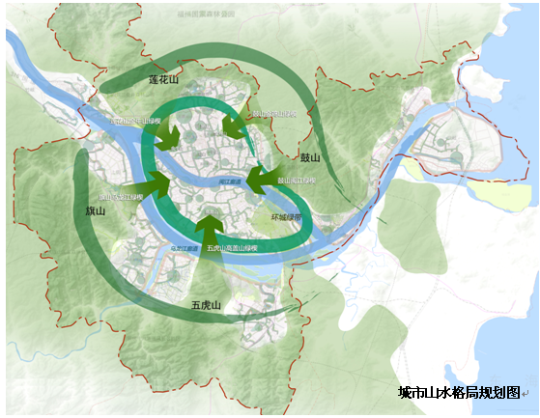
2、实现“显山露水”为目标的山水城格局
根据山体在城市空间格局、城市绿地景观系统以及在改善市区生态环境等方面的重要性，对规划保留的58座山体分三级予以保护。
（1）小三山视线通廊。在小三山之间划定视线走廊，视线走廊宽度为100m。视线走廊之内的建筑高度控制于24m以下，视线走廊围合的内三角范围的建筑高度限高为48m。
（2）乌山—烟台山—高盖山之间的视线走廊。视线走廊宽度以各山体的1/3高度等高线为基准，同时考虑实际观景点和现状建筑边界阻挡等因素划定。
（3）城门山—清凉山之间视线走廊。视线走廊宽度以各山体1/3高度等高线为基准划定。
山水界面视线走廊控制：
控制福州闽江、乌龙江与沿江山体之间的视线走廊，以形成山水相融的城市景观格局。根据现状情况与闽江、乌龙江沿线用地规划，确定主要的山水视线走廊控制面有：
鼓山—闽江面；高盖山—乌龙江面；城门山—闽江、乌龙江面；烟台山—闽江面；飞凤山—乌龙江面；西山—乌龙江、闽江面；妙峰山—闽江、乌龙江面；金牛山—闽江面。
山体与城市主要开敞空间视线走廊控制：
山、城格局的保护在分析的基础上，选择并确保中心城内若干重要公共开敞空间与主要山体通视。城市主干道与山体视线走廊有：湖东路—金鸡山、八一七路—烟台山、南二环路—高盖山、三环路（规划）—金鸡山。其它城市开敞空间如城市公共绿地、广场、河道沿线等与主要山体视线走廊有：温泉公园—金鸡山、罗星塔—清凉山、西湖公园—屏山。另在城市可开发地块建设过程中，重视开敞空间与周边山体之间的通视。
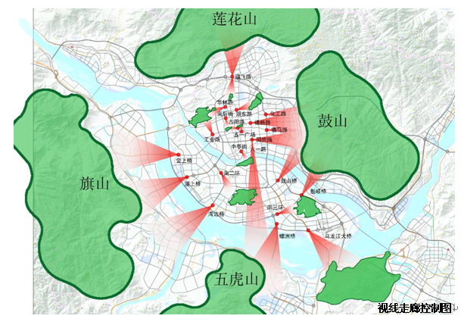
山体本体保护规划：
严格控制山体本体绿线；控制山体周边一定范围内地块的建控高度，保护以山体为背景的城市风貌；在山体周边选取重要的观山节点，保护其与山体之间的视线廊道。
水系格局构建：
遵循保障水系连通性，基于福州市水系现状与福州市城市总体规划方案，形成“节点-轴线-河网”。
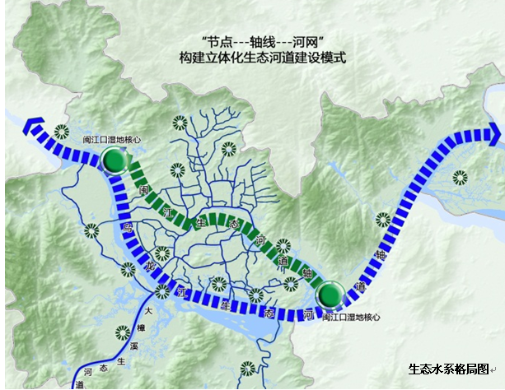
沿河绿道网建设：
沿内河形成网络状的绿地系统，其中有安全、舒适、美观的步行道，尽可能连贯城市的各个公园、广场和其他开放空间，形成福州市的“绿岛链”。宽度8米以下河面两侧绿带不应小于4米，8米以上两侧绿带最小宽度不宜小于12米。湖面与城市公园绿地相结合，湖面周边绿带宽度不应小于20米。
3、构筑环城绿带生态控制线
环城绿带是指沿三环和闽江、乌龙江的绿带，由山体、水域、绿地和部分建设用地组成，是生态福州总体格局重要的组成部分，发挥生态保育、景观风貌、城市安全、慢行服务和生物保护等功能。生态福州总体规划承接“两江润城、碧山环城、水链织城、青峰缀城”的规划理念，以福州“山、水、城”格局为骨架和本底，通过生态功能和人文功能的提升，建设完整的城市自然生态基础体系，最终打造凸显自然 “显山露水”的山水城市，规划在梳理现状15个湖面、水库的基础上，进一步增加城市水域面积率，增加城市滞蓄能力，通过整合、提升、新建、扩建等各种手段，最终沿三环环城绿带形成21个湖面水库，总面积约76平方公里，占环城绿带面积的30%，既延续凸显了福州“山、水、城”的传统自然格局，又增加城市防洪防涝功能，达到人文、景观建设与自然安全体系的共赢。
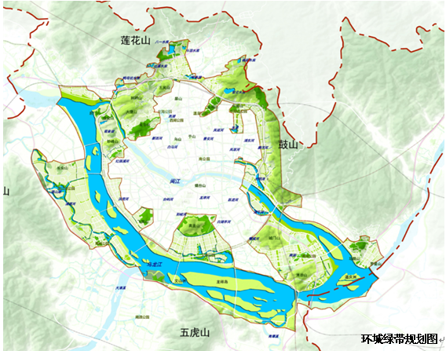
（三）宜居福州：提升人居环境舒适性
1、城市热岛效应减缓
针对福州市热岛现状，提出四项治理策略：一、提倡低冲击开发，减少不透水表面，优化绿地系统结构，因地制宜增设水面；二、分区分类治理，重点治理地温高且占地比例高的地类；三、选择多中心用地混合的城市发展模式，疏解老城区人口；四、在城市色彩规划中纳入对热岛效应的考虑。
2、构建城市通风格局
为改善福州市风环境，按照通风廊道、降温节点、通风口的建设模式，将福州市规划为“一轴十廊、一门多点”的通风格局。一轴指闽江、乌龙江及沿江两岸100m范围；十廊指白马河、晋安河、磨洋河、磨溪、浦上河、阳岐河、白湖亭河、溪源河、大樟溪和清潭溪，十条河中心线两侧50m范围。一门即闽江通风口，多点指市区内较大规模的降温节点。
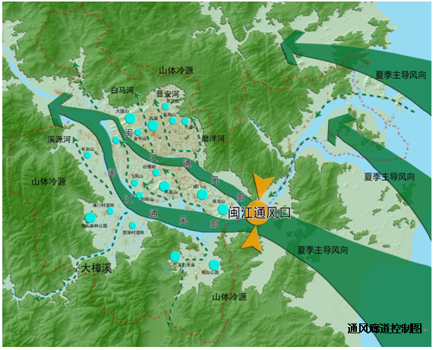
3、居住区的生态化更新
对福州市中心城区的所有居住区按照建造年代、建筑质量等情况分为传统住区、老旧小区、新建小区三类。对各类居住区的主要现状问题，提出具有针对性的改进策略。历史街区的改造重点是在保护传统街巷格局的前提下，重点提升住区环境建设，改善居住质量。老旧小区的改造重点在于循序渐渐的推进旧城改造，重点改善公共空间，优化交通组织。新建的小区，生态化更新的重点在于进一步完善社区绿化环境，注重住区管理、营建社区人文氛围。
4、工业区生态化改善
根据福州市现有工业园区现状，将工业园区分为二类进行改造。一类是保留提升型园区，这类园区保留工业，并进行生态化提升，提升重点是推广绿色经济发展方式，进行生态园区建设和工业园区和厂房的生态化改造。另一类是外迁转型型园区，这类园区需要进行工业的整合和外迁，改造重点是落后产能的外迁，园区内新功能的填补，以及旧厂房的改造利用。
（四）智慧福州：完善基础设施实现智慧低碳
1、绿色交通规划
提出福州市绿色交通发展四大策略：一、提升公交运行能力。倡导多层级公交线网，形成混合式公交线网结构；完善快速公交线网规划，形成BRT公交网络；优化常规公交线网，增加支线公交网络；应用高效智能管理公交设施。二、构建特色慢行系统。融合“山水城市” 格局，构建特色慢行系统；发挥慢行系统的多元功能，倡导绿色慢生活；注重慢行系统的人性化设计，彰显绿色人文关怀。三、交通生态化提升。进行交通渠道化，提高慢行道路舒适性、连续性；减缓热岛效应与交通噪音。四、停车场规划建设及管理。增加公共停车的供给；提高配建标准，优化路边停车位布局与分时管理；对交通设施生态智能建设。
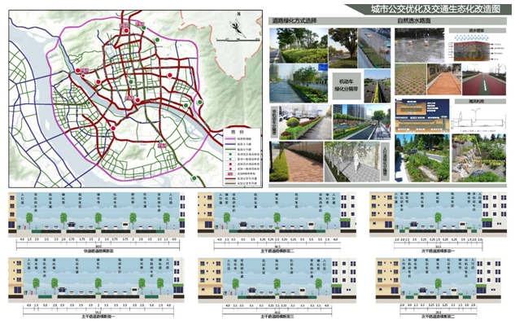

2016年1月19日翻印

2016年1月19日翻印

